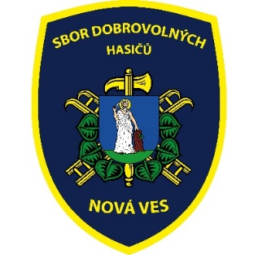

Sdružení hasičů Čech, Moravy a Slezska
ve spolupráci s
Okresním sdružením hasičů OSTRAVA
a
Sbory dobrovolných hasičů Nová Ves a Michálkovice
si Vás dovolují pozvat na
OSTRAVSKOU VĚŽ
otevřený závod dorostenců a žen ve výstupu na cvičnou věž
Místo konání: Hasičské cvičiště Nová Ves, ulice Valašská, Ostrava – Nová Ves
GPS: 49.8210867N, 18.2244778E

Datum konání: neděle 1. srpna 2021

Časový harmonogram:
 | prezence | trénink | start
starší dorostenci | 08.00 – 09.00 | 08.30 – 08.45 | 10.00
střední dorostenci |  | 08.45 – 09.00
mladší dorostenky |  | 09.10 – 09.20
střední dorostenky |  | 09.20 – 09.30
starší dorostenky |  | 09.30 – 09.40
ženy |  | 09.40 – 09.50

Uvedené časy jsou orientační a mohou být změněny v závislosti na počtu přihlášených závodníků v jednotlivých kategoriích).

Při presenci prokáží účastníci soutěže splnění mimořádných opatření v souvislosti s onemocněním COVID – 19 (test, očkování, prodělání nemoci) – viz. bod I/16 mimořádného opatření MZ ze dne 7.6.2021, č.j. MZDR 14601/2021-18/MIN/KAN

Soutěžní kategorie: mladší dorostenky / dorostenci ročník narození 2007 a 2008
střední dorostenky / dorostenci ročník narození 2005 a 2006
starší dorostenky / dorostenci ročník narození 2004 a 2003
ženy ročník 2003 a starší

Přihlášky: výhradně elektronicky do 28. července 2021 na www.stovky.cz

Startovné: 50,- Kč za soutěžícího
Protesty: kauce 500,- Kč
Stravování: možnost zakoupení v místě soutěže přes výdejní okénko

Pravidla:
- Hodnocení disciplíny proběhne dle platných pravidel požárního sportu a technické přílohy pravidel PS (http://www.hzscr.cz/clanek/predpisy-a-pravidla-724022.aspx?q=Y2hudW09Mg%3d%3d)
- Start – v každém pokusu je možný pouze jeden start. V případě chybného stratu je soutěžící vyloučen.
- Každý soutěžící má dva pokusy.
- Jednotlivé pokusy budou probíhat v pořadí
  - Mladší dorostenky
  - Mladší dorostenci
  - Střední dorostenky
  - Starší dorostenky
  - Ženy
  - Střední dorostenci
  - Starší dorostenci
- Jednotlivé kategorie budou na sebe plynule navazovat.
- Dráhy na druhé pokusy se nebudou měnit.
- Měření elektronickou časomírou.
- Parkování vozidel: v blízkosti sportovního areálu na ulici U Boříka – dle pokynů pořadatele.

Další informace: Jan Peterek, jp@rarog.cz, mobil: 777 721 967

Aktuální informace k podmínkám účasti na soutěži (zejména ve vztahu splnění mimořádných opatření v souvislosti s onemocněním COVID – 19) sledujte na www.stovky.cz

